２０１２年度日本福祉文化学会震災支援現場セミナー

東日本・大震災被災地「気仙沼・大島」から学ぶ

未曾有の東日本を襲って大震災と津波から1年半が過ぎ、あれから現地はどのようになっているのでしょうか。現地を訪ね、被災地の人々との交流を通して、自分たちの目と耳と足でその実態を把握し、これから継続して私たちができる「福祉文化の視点の支援活動とは何か」を具体的に考えるセミナーを開催致します。皆様、奮ってご参加ください。

【開催日程】 ９月１０日（月）～ １１日（火）
【開 催 地】 気仙沼市・大島
１）メイン会場 気仙沼大島 「明海荘」
住所：〒９８８－０６２１ 気仙沼市大島長崎１７６ 電話：０２２６－２８－３５００
２）見学予定 気仙沼市内（気仙沼駅－気仙沼港往復のみ）、気仙沼大島島内各所等
【定 員】 1５名(定員になり次第締め切り)
【参 加 費】 ８，０００円（宿泊費 １泊２食付） （旅費は各自負担）
当日現地で支払い。但し、２日前以降のキャンセルは、キャンセル料が発生する場合があります。
詳細はその時にご連絡します。
【申し込み】 同封の参加申込書を郵送、ＦＡＸ または、メール（申込書 参照）で
日本福祉文化学会事務局 （担当：磯部・高山）までお願いいたします。
住所：〒165-0026 東京都中野区新井2-12-10芸術教育研究所内
電話：０３-５９４２－８５１０
メールアドレス：fukushibunka@lagoon.ocn.ne.jp
【締め切り】 ７月３１日（火）
【アクセス】
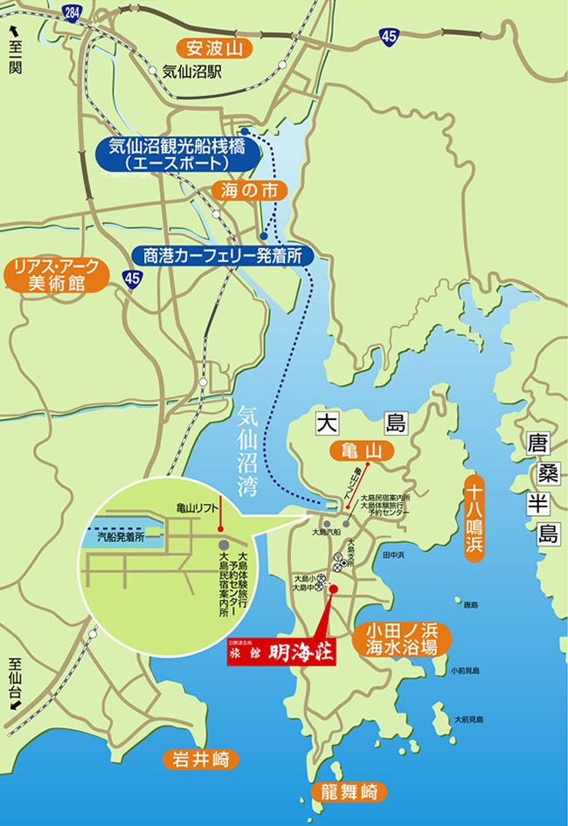
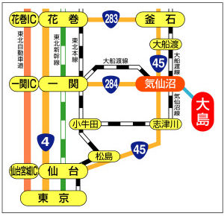

東北新幹線東京駅～一関駅（約2時間半）
～大船渡線（快速:約1時間）
～気仙沼駅～タクシー（10分）
～気仙沼観光船桟橋～旅客船（約25分）
～大島浦の浜港

【スケジュール】
１日目：９月１０日（月）
１３：５０ 気仙沼駅集合 （この時間が無理な方は明海荘まで各自都合をつけてお出で下さい）
１４：００ 気仙沼駅前出発 タクシーに分乗し被災地経由で気仙沼港まで
１４：３０ 気仙沼エースポート発 ⇒ フェリー（２５分） ⇒ 大島浦の浜着
１５：００ 大島浦の浜 ⇒ 明海荘のバス（28人乗り）で島内を巡り 「明海荘」へ（１５：４５着）
（明海荘ＨＰ http://www.k-macs.ne.jp/~akemiso/）

１６：００ 開会
１６：０５ あいさつ セミナーコーディネーター 河東田博
１６：１５ 基調講演 「あの日から生活はどう変わったか」 「明海荘」専務取締役村上敬士氏
１７：３０ 問題提起「気仙沼大島の昨日・今日そして明日」 （一人２０分程度）
１．島民の暮らしと漁業・観光の再生 大島再生委員会関係者
２．島の子どもたちと考える島の再生 大島小学校校長菊田榮四郎氏（予定）
３．地域で支えあうということ 大島の住民
１９：００ 現地関係者との夕食交流会
現地の人々との交流をとおして震災以降、今日に至る暮らしについて学ぶ
２１：００ 終了

２日目：９月１1日（火）
７：３０ 食事
９：００ 開会（於：大島小学校、または、明海荘）
シンポジウム「気仙沼大島と陸前高田から学ぶ福祉文化活動」
現地被災者１（または２）
気仙沼大島仮設住宅自治会関係者
大島に関わり陸前高田の地に身を置き被災地の復興を考える 松山真氏（立教大学教員）
コーディネーター 石田易司 (日本福祉文化学会副会長)
１２：００ 閉会
※ 現地でお弁当500円（自己負担当日支払）
１２：４０ 大島浦の浜発 フェリーで気仙沼市内へ ⇒徒歩で屋台村へ おみやげ購入 ⇒港へ戻る
１４：１０ 港からタクシーで気仙沼駅へ ここで解散
（参考：大船渡線１４：２６ 気仙沼駅発 ― １５：３８ 一ノ関駅着
バス 気仙沼駅発１５：１０ ― １６：２５ 一ノ関駅着
やまびこ62号 １５：５４ 一ノ関発 ― １８：０２ 大宮着 ―１８：２８ 東京着）
※ 電車・バスの時刻は参考です。ご自身に都合のいいルートでお出かけ下さい。

２０１２年度日本福祉文化学会震災支援現場セミナー
東日本・大震災被災地「気仙沼・大島」から学ぶ
参加申込書
参加申込書

申し込み締め切り ７月３１日(火)
日本福祉文化学会事務局あて
ＦＡＸ番号： ０３－５９４２－８５１０
※メールでお申し込みの場は、日本福祉文化学会ホームページより申込書をダウンロードして下さい。
住所 〒165-0026 東京都中野区新井2-12-10芸術教育研究所内
※お申し込みが確定いたしましたら、事務局より 参加のご案内をお送り致します。

●９月１０日（月）の集合を気仙沼駅（１３時５０分）とさせていただきます。
（参考 やまびこ５３号 ８：４０東京発 － １１：１３一ノ関着
やまびこ５５号 ９：４０東京発 － １２：１３一ノ関着
大船渡線乗換 １２：２１一ノ関発－１３：４０気仙沼駅着
岩手県交通バス １２：３５一ノ関発―１３：４１気仙沼着）

● 特記すべきこと（例：当日到着の時間が○○になります。 自家用車で参加しますなど）

申し込み日 ２０１２年 月 日

氏 名：

住 所： 〒 －

当日の連絡先：

メールアドレス： ＠

